**Natuur: H3.1**

**Dagdieren:** dieren die overdag voedsel zoeken en ’s nachts slapen

**Nachtdieren:** dieren die ’s nachts voedsel zoeken en overdag slapen

**Nachtdieren**

De vleermuis 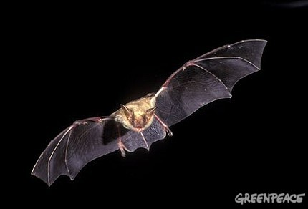

De egel 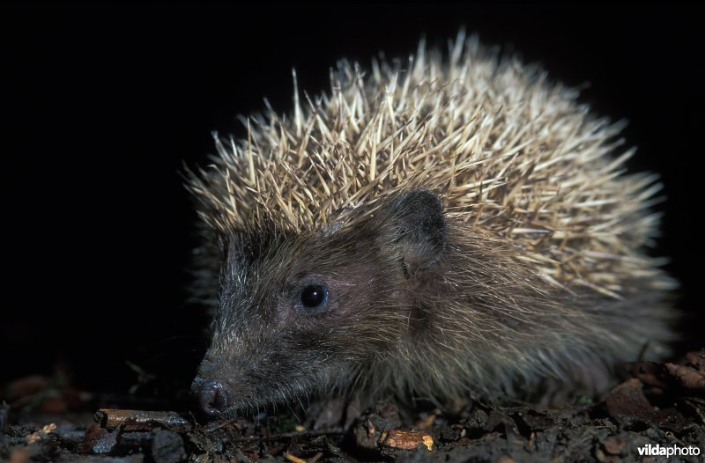

De bosuil 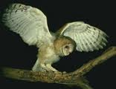

De specht 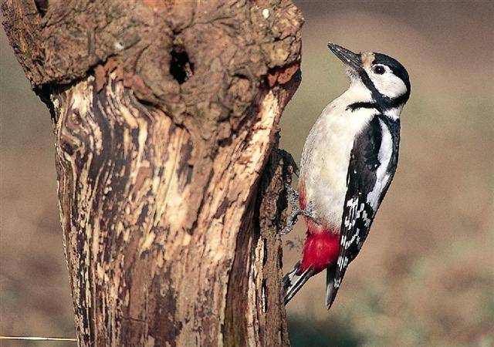

De Vlaamse gaai 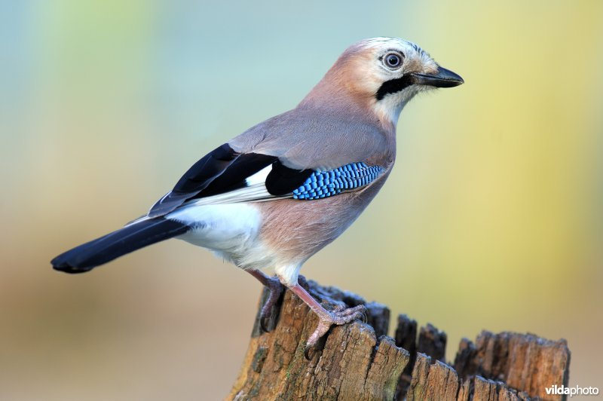

De libel 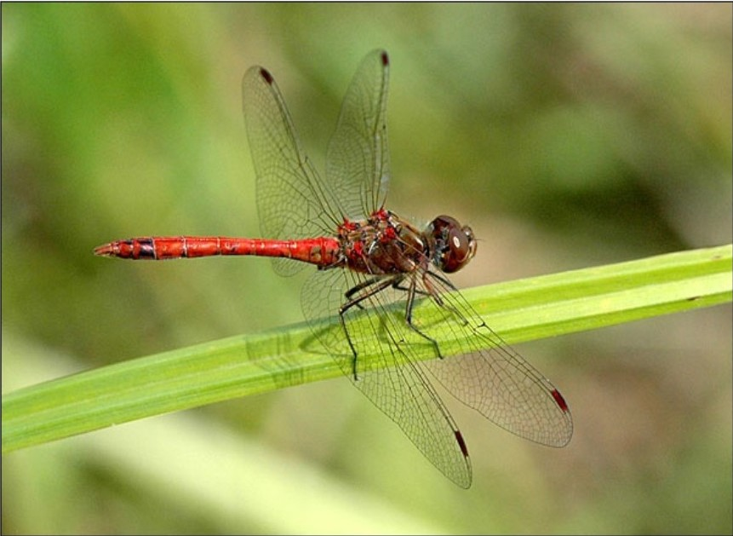

**Dagdieren**